**Арт-терапия и адаптационный период первоклассника.**

# Оглавление

Введение 3

Основная часть 4

2.1. Адаптационный период первоклассника. 4

2.2. Арт-терапия 4

2.3. Виды арт-терапии 5

2.4. Практическая часть 6

Исследование. 7

3. Заключение 8

4. Библиографический список. 9

Приложения

# Введение

**Актуальность исследования.** Каждый год ребята-первоклассники приходят учиться в школу. Начало обучения в школе - это не только интересная учеба, но есть и **проблема** - это новые люди, новые требования и правила. Это абсолютно незнакомая среда для ребенка. Адаптация к школе - сложный процесс, который включает в себя физические, умственные, эмоциональные нагрузки для детей.

Любимое занятие многих детей - рисование. Есть удивительное направление, которое называется арт-терапия. Это метод использует творчество человека для решения психологических проблем. В арт-терапии широко применяется рисование, лепка, музыка, фотография, кино, литературное творчество, актерское мастерство.

Я решила поэкспериментировать и попробовать соединить тему адаптации к школе с арт-терапией.

**Цель** исследовательской работы: доказать, что арт-терапия помогает адаптироваться к школе.

Для достижения цели были поставлены следующие **задачи:**

* выяснить у школьного психолога, как арт-терапия может помочь обучающимся 1 класса в адаптации к школе;
* узнать способы, помогающие легче привыкнуть к школе;
* выполнить практические работы для адаптации первоклассников;
* провести диагностику в классе по адаптации;
* сделать вывод совместно со школьным психологом по результатам исследования.

Была выдвинута **гипотеза** о том, что творческая активность помогает привыкнуть к школьному режиму.

**Объект исследования**: преобладающее эмоциональное состояние обучающихся 1 класса.

Методы:

* интервью;
* изучение печатных источников об адаптации;
* поиск и анализ информации в интернете и библиотеке;
* анкетирование родителей;
* проведение эксперимента;
* наблюдение за эмоциональным состоянием обучающихся 1 класса.

**Практическая значимость** исследования состоит в том, что работу можно использовать как теоретический, так и практический материал для педагогов и родителей в период адаптации первоклассников к школьной жизни.

# Основная часть

# 2.1. Адаптационный период первоклассника.

Адапта́ция - процесс приспособления организма к изменяющимся условиям внешней среды.

В настоящее время по фактору стресса поступление ребенка в первый класс сравнивают с полетом человека на другую планету. Школа − это совершенно иной мир со своими законами, новыми требованиями и условиями жизни. Всем известно, что не все дети готовы к первым испытаниям. Первоклассники даже с высоким уровнем интеллектуального развития с трудом переносят нагрузку, с которыми сталкиваются в первые же дни обучения. Когда ребенок сталкивается с трудностями в учении, получает отрицательные оценки своей учебной деятельности, он постепенно утрачивает желание учиться, выполнять обязанности школьника, теряет веру в свои силы и возможности.

Чтобы привыкнуть к новой среде, ребёнку необходимо время - и это не две недели и даже не месяц. Первичная адаптация к школе продолжается от 2 месяцев до полугода. При этом общих рецептов быть не может, адаптация - длительный и индивидуальный процесс и во многом зависит от

* индивидуальных особенностей ребёнка,
* степени готовности к школе,
* от того, умеет ли ребенок общаться, сотрудничать, посещал ли он детский сад.

Адаптация у всех проходит по-разному, у кого-то незаметно, а у кого болезненно. Всем детям необходимо помочь пережить этот непростой период. И в помощь приходит арт-терапия, как инструмент разгрузки психофизического давления школы на ребенка.

# 2.2. Арт-терапия

Арт-терапия один из самых популярных психотерапевтических методик, где комплекс увлекательных творческих занятий, позволяют определить, исследовать специалистам эмоциональную сферу человека, выявить причины стресса и исправить практически любую психологическую проблему. Этот удивительный вид творчества позволяет побороть стресс, внутренние страхи и фобии, а также развить креативность мышления и раскрыть собственный потенциал. Арт терапия оказывает положительное действие в адаптационный период.

Меня заинтересовала эта тема, потому что арт-терапия это интересный, оригинальный творческий процесс, который включает в себя различные виды искусства.

Занятия проходят в комфортной обстановке и напоминают обычные занятия творчеством, в результате которого можно получить удовольствие и радость. А специалисты получают ценный продукт для оказания помощи.

В чем же заключается секрет этой техники? Нарисовав боль или свои страхи, у ребенка значительно снижается уровень тревоги, ребенок расслабляется и у него улучшается настроение. В результате чего с ребенком легче наладить контакт.

С помощью арт-терапии можно:

* укрепить самооценку ребенка;
* улучшить его отношения с близкими;
* отрегулировать поведение;
* научить справляться с негативными ситуациями;
* принять себя, свои недостатки, особенности;
* выразить глубоко скрытые чувства.

Ценность заключается в том, что, занимаясь увлекательной деятельностью, можно определить психологические проблемы ребенка и помочь адаптироваться к школе.

# 2.3. Виды арт-терапии

С момента своего основания арт-терапия включает в себя множество направлений. Рассмотрим самые популярные из них.

**Изотерапия -** лечение при помощи рисования. В процессе создания рисунка используются краски, мелки, маркеры, фломастеры. Изотерапия дает возможность увидеть внутренние конфликты и собственные переживания.

**Музыкотерапия** является легкодоступным психотерапевтическим методом и используется для релаксации физического и психического состояния человека.

**Фототерапия** работа с готовыми изображениями (составление коллажей, рассматривание и высказывание своего взгляда) или создание собственных фотоснимков.

**Игротерапия-** методтерапии, где главным инструментом решения психологических проблем является игра.Дети в игре раскрываются и высказывают чувства намного легче и охотнее, чем в обычной обстановке.

**Сказкотерапия.** На занятии читается или рассказывается сказка, а затем обсуждается и анализируется. Метод поможет выяснить отношение ребенка в той или иной ситуации, найти решения проблем.

**Коллажирование -** это формирование композиции (коллажа) из вырезок журналов, фото, тканей, различных подручных материалов путем склеивания. Где кусочек за кусочком собирается картина по смыслу. Данное направление особенно эффективно в первый период адаптации, когда дети еще зажаты. Это отличный метод, для развития чувства свободы, для развития мышления, фантазии, мелкой моторики рук.

# Практическая часть

# **П**рактическая работа №1

# Тема “Знакомьтесь, это я!” (Приложение 1)

В начале учебного периода была проведена практическая работа, посвященная изотерапии.

Ученикам 1 класса выдали пустые шаблоны, изобразить рисунок любыми видами искусства на тему «Знакомьтесь, это я!».

Задача: познакомиться с классом, справиться с внутренними страхами, выявить индивидуальные особенности каждого ребенка.

Необходимые материалы:

* Музыка для релаксации;
* Лист формата А4;
* Краски, кисточки, цветные карандаши.

Дети принесли свои работы, которые выполнили дома в спокойной обстановке, и по рисунку каждый увлеченно рассказывал о себе. В процессе знакомства, они узнали, кто чем увлекается. Выяснили, что одни занимаются плаванием, а другие – танцами или вокалом, многие любят рисовать. На выступление пригласили психолога. Выслушав детей, и анализировав их рисунки у психолога была возможность получить ценную информацию о психологическом состоянии каждого.

**Вывод**: Дети многое узнали друг о друге, нашли общие темы, общие интересы для общения. А психолог выявила индивидуальные особенности каждого из них для оказания помощи в адаптации. Поставленная задача была выполнена.

# Практическая работа №2

# Коллаж на тему «Зимняя сказка».

**Инструкция**: Детям рассказали, что такое коллаж. Выдали необходимые материалы и предложили выбрать тему для коллажа и под спокойную мелодию начинать творить, вырезать, приклеивать, рисовать, создать общий сюжет. Каждый имел возможность добавить свои краски в работу.

**Задача:** сплочение класса, развитие навыка работать в группе, раскрыть творческий потенциал.

Необходимые материалы:

* Музыка для релаксации;
* Лист формата А2;
* Краски, кисточки, цветные карандаши;
* Различные вырезанные из журналов (открыток, газет) картинки;
* Природные материалы;
* Ножницы, клей.

**Ход**: Класс разделили на две группы. Каждая группа оформила композицию по теме, которую выбрали сообща внутри группы. Одни выбрали тему «Зимняя сказка». Дети распределили между с собой обязанности. Одни находили кусочки для елок, другие для оленя, третьи для основного фона. А потом дружно склеили элементы. И у них получился чудесный коллаж. Процесс оказался настолько увлекательным, что даже те участники, которые взялись выполнять задание с нежеланием, постепенно влились в работу и получали от него удовольствие.

**Вывод**: Групповая работа позволила детям, во-первых, подключить свое воображение, во-вторых – научиться делать работу вместе, сообща. Данный эксперимент доказал, арт-терапевтическая методика «Коллаж» является очень удобной, интересной и эффективной в работе с детьми, сплачивает коллектив. Поставленная задача была выполнена.

# Игротерапия.

Понятие арт-терапиивключает не только занятия живописью. Человек реализовывает себя, занимаясь тем, что ему нравится. Во время перемены дети в классе играют то в шашки, то в ходилки. Тем самым они улучшают свою память, развивают внимание, учатся принимать решения.

# Исследование.

Рисунок несет очень много информации о человеке. По рисункам можно узнать о его страхах и тревогах. Важное значение имеют не только сами изображения, но и приемы их выполнения, а также внешние детали. Часто психологи обращают внимание на выбор цветов, или отсутствие каких-либо элементов. Все это может быть важно при проведении психологического исследования. По индивидуальным рисункам психолог смогла получить необходимые данные для оценки уровня адаптации детей.

А по групповой работе психолог обозначила, что тема сюжета раскрыта. Она обратила внимание на слаженное сочетание фона коллажа, деталей. Это говорит о том, что мы работали сообща, прислушиваясь к мнению друг друга.

Для полного выявления уровня адаптации к школе, в начале учебного года и в конце первого полугодия под руководством школьного психолога было проведено анкетирование «Адаптация ребенка к школе» среди родителей, который дает оценку насколько готов ребенок к школе.

Эти данные занесли в диаграмму (Приложение 2). Здесь мы видим рост высокого и среднего уровня адаптации, что сообщает нам об улучшении психологического состояния детей и снижении уровня тревожности.

**Вывод:** Однозначно, проведённые практические занятия принесли свои плоды. И мы подтвердили, полезность арт-терапевтических приемов в профессиональной деятельности.

# 3. Заключение

Арт-терапия - эффективный, комфортный способ свободного самовыражения в период адаптации первоклассника к школе. Для решения проблем с адаптацией ребенка могут быть использованы различные техники и методы арт-терапии, которые создают благоприятную обстановку для самореализации. В атмосфере доверия, ученик через творческую деятельность приобретает уверенность в себе, снижается стресс и уровень тревожности, и создается атмосфера для выявления особенности у ребенка и возможность помочь ему.

В результате исследовательской работы были решены поставленные **задачи,** а именно:

* рисование, творчество помогли справиться страхом, снять напряжение и сплотить одноклассников;
* каждый ребенок смог выразить свои эмоции, чувства, проявлял свою индивидуальность, получил положительные эмоции;
* с помощью психологических тестов оценили степень адаптации детей.

В результате проведения исследовательской работы подтверждена правильность **гипотезы**, что творческая активность помогает решить психологические проблемы и привыкнуть к школьному режиму.

# 4. Библиографический список.

1. [Сборник](https://kopilkaurokov.ru/vneurochka/prochee/sbornik_art_tierapievtichieskikh_uprazhnienii_napravliennykh_na_sotsial_no_psikh) арт-терапевтических упражнений, направленных на социально - психологическую адаптацию первоклассников к школ. / сост. Шокин С.М. – Камышлов: ГБПОУ СО «Камышловский педагогический колледж», 2017.
2. Киселева М.В. Арт-терапия в работе с детьми: Руководство для детских психологов, педагогов, врачей. [Текст] / М.В. Киселева – СПб.: Изд-во: Речь, 2008. – С.28-29.
3. Свидовская, Е. А. Применение арт-терапии в психокоррекции эмоциональной сферы младших школьников / Е. А. Свидовская // гуманитарный вестник (Горловка). – 2017. – № 5. – с. 128-137. – edn ywrqtr.
4. "[Особенности Психического Развития Детей 6—7-Летнего Возраста](https://psychlib.ru/mgppu/opr/opr-001-.htm#hid34) Под редакцией Д. Б. Эльконина, А. Л. Венгера Москва «Педагогика» 1988..."
5. Адаптация детей с проблемами через творчество : выступления участников семинара / [Г. Л. Аруева, Р. И. Данилова, И. Н. Дроздова и др.] ; Арханг. обл. дет. б-ка им. А. П. Гайдара, Ин-т "Открытое о-во". - Архангельск : [Элпа], 1999. - 14, [2] с. (1313723 - РС 1313724 - РС 1313725 – РС). **Приложение 1**

**Индивидуальная работа «Знакомьтесь, Это я!»**

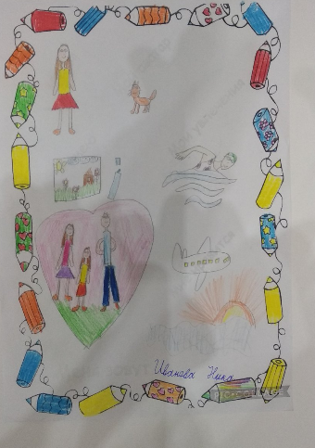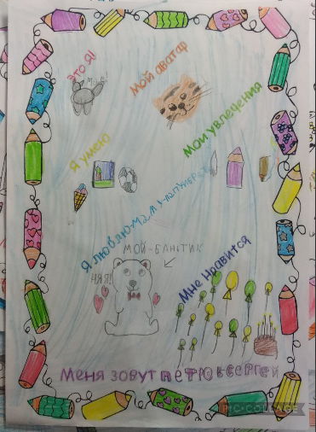

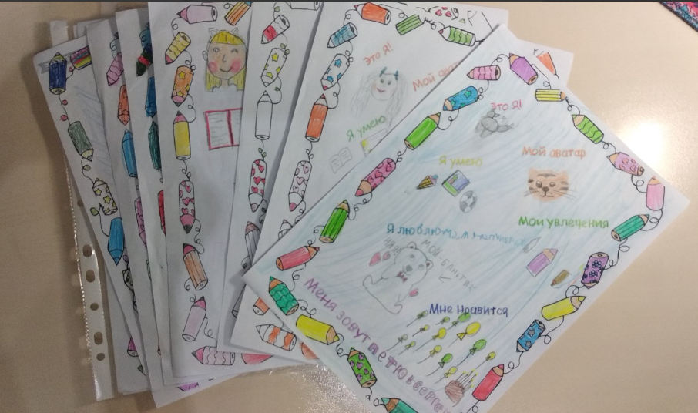

**Приложение 2**

**Мониторинг готовности учеников 1 к обучению в школе за первое полугодие 2023-2024 уч. гг.**

|  |  |  |  |
| --- | --- | --- | --- |
|  | Высокий уровень | Средний уровень | Ниже среднего уровень |
| Сентябрь | 26% | 46% | 28% |
| Декабрь | 30% | 51% | 19% |